**Информационное сообщение**

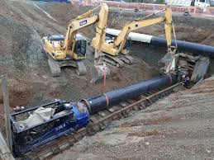 **Дата несчастного случая:** 03.10.2023

**Организация,** осуществляющая деятельность на территории Ханты-Мансийского района.

**Должность**: слесарь по обслуживанию буровых

**Краткое описание:** 03.10.2023 в процессе переукладки трубной продукции с дополнительного стеллажа на приемный мост для проведения спускоподъемных операций слесарь по обслуживанию буровых, развязав проволоку скрепляющую трубы бурильные толстостенные с одной стороны, направился по дополнительному стеллажу к другому концу пачки с трубами. В этот момент по сварному шву произошел слом крепления стакана для удержания стойки. Связанный конец пачки с трубами полетел с высоты более 1,25 метров, что привело к зажатию ноги между пачкой труб и дополнительным стеллажом.

**Характер полученных повреждений:** Открытый перелом обеих костей правой голени.

**Вид происшествия:** обвалы складированных материалов (товаров) и другого.

**Непосредственная причина:**

1. Неосторожность, невнимательность, поспешность выразившееся в нарушении требований по охране труда и производственной дисциплины при исполнении слесарем трудовых обязанностей.
2. Неудовлетворительная организация производства работ, выразившаяся в отсутствии должного контроля за состоянием условий труда на рабочих местах, соблюдением работниками требований охраны труды при исполнении работниками трудовых обязанностей на объекте строительства скважин, осмотр оборудования при приеме вахты не проводился либо проведен формально.

***ВАЖНО: сообщение рассылается с целью ознакомления работников и проведения организационно-технических мероприятий для исключения подобных происшествий***